1925 ГОД. СЫЗРАНЬ НА СТРАНИЦАХ ВЕКОВОЙ ДАВНОСТИ
22 АПРЕЛЯ (СРЕДА), № 107
Первая страницы газеты идет под заголовком крупными буквами «Пятьдесят пять лет тому назад, 23 апреля 1870 года, в Ульяновске родился великий Ленин». Возникает мысль, может это опечатка? Но нет, в статье еще не раз встречается это число. Мало того, в газетах 1920-го года, к 50-летию вождя, тоже напечатан день рождения – 23 апреля. Хотя сегодня известно каждому, что Ленин родился 22 числа. Почему такая нестыковка с газетами столетней давности? Дело связано с переходом молодой советской республики на новый календарь. Причиной перехода стал тот факт, что григорианский календарь более точный астрономически, чем юлианский, по которому жила Россия, и по нему уже жили большинство стран Европы и мира.
Владимир Ульянов по старому стилю - российскому юлианскому календарю - родился 10 апреля. По новому календарю (применительно к XX веку) прибавляем 13 суток, получается 23 число. Теперь понятно, почему это число печатали газеты в 20-е годы прошлого века. Но тогда почему сейчас во всех источниках Ленин родился 22 числа? Оказывается, для перевода дат с юлианского на григорианский календарь надо прибавить определенное количество дней в зависимости от столетия. Так, в XIV веке – это 8 суток, в XV – 9 суток и т.д. А так как Ленин родился в1870 году, то есть в XIX столетии, то правильно надо прибавить именно 12. Получается 22 число. Мало того, сохранилась автобиография Ленина, где своей рукой он написал: родился 10 (22) апреля 1870 года. А после смерти Ленина всё, связанное с его именем, высшие иерархи превратили в настоящую святыню. И, возможно, лично сам Сталин дал указание – оставить дату рождения, написанную самим Лениным.
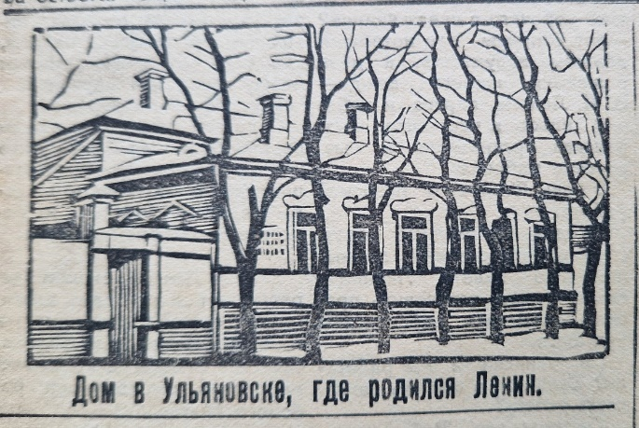
Рис. 1 - Дом в Ульяновске, где родился Ленин.
В газете размещены портреты Владимира Ульянова в детском и подростковом возрастах:

Рис. 2 - Ленин ребенком Рис. 3 - Ленин гимназистом
По словам Григория Зиновьева, члена Политбюро ЦК РКП(б), «Если мы хотим почтить тов. Ленина и оправдать его надежды, мы должны сказать себе: будем хоть немного похожи на тов. Ленина».
Статья «К пропаганде ленинизма» начинается с лозунга Ленина: «Советская власть есть аппарат для того, чтобы масса начала немедленно учиться управлению государством». День Ленина – день пропаганды ленинизма, день учета – что сделано по осуществлению заветов Ильича. Что должен вспомнить в этот день деревенский коммунист? Прежде всего то, что говорил Ленин о работе в деревне – привлечению масс к участию в строительстве республики – оживлению работы советов.
Ильич говорил: «Учитесь демократии на практике, сами снизу – поднимайте массы к всеобщему участию в управлении – в этом залог полной победы революции и ее твердого, планомерного шествия вперед». Усилить работу по проведению лозунга «Лицом к деревне» – вот что должен сделать город в день Ильича. День Ленина – начало усиленной работы по осуществлению его заветов.
В статье «Ильич и молодежь» повествуется о том, что революционеров-студентов Ленин считал выходцами из чужого класса, временными союзниками, отголосками прошлого. Только пролетарская молодежь по-настоящему революционна – истинный творец истории. Главенствующую роль в мыслях Ленина играл новый человек, новое молодое поколение, не отравленное ядом капиталистического общества, освобожденное от наследственных ядов рабства и готовое к строительству нового мира. Но для этого надо запасаться знанием. Вот почему Ленин настойчиво звал молодежь к учебе. Но учиться не только по книгам, а в повседневной жизни, в борьбе, чтобы не было разрыва между книгами и практикой. Это – главный завет Ильича молодежи.
Международные новости помещены на второй странице газеты. Сообщалось, что в Болгарии, в софийском соборе 18 апреля произошел громадный взрыв, при котором рухнул средний купол, вся южная сторона собора и его потолок. Во время взрыва в соборе находились все члены правительства, все депутаты, представители армии и высшие чиновники. Лишь немногие из них остались не ранеными. В пределе собора сейчас стоят 150 гробов. Личности многих погибших не установлены. Улицы в городе пусты, производятся обыски и аресты. Покушение на правительство доказывает необходимость изменения существующего ныне в Болгарии режима.
Другая статья «Новая попытка покушения на тов. Красина» о том, что апреля в Париже около здания советского посольства был арестован русский инженер Владимир Кейхарт. У него был обнаружен револьвер и патроны. На допросе в тюрьме он заявил, что неизвестный обещал ему крупную сумму денег за убийство советского посла тов. Красина.
На второй странице – большое количество статей, посвященных крестьянской тематике. В статье «Погода и будущий урожай» пишут, что к началу весеннего посева виды на урожай для Поволжья благоприятные, так как прошли сильные дожди. В статье «На полях уезда» идет речь о том, что коптевские крестьяне сеют по старинке, зябка земли здесь совершенно не производится. На сортирование и протравливание семян крестьяне смотрят тоже как на ересь. Несмотря на значительный мороз, утром 13 апреля выехали пахать землю. К вечеру на полях уже чернели узкие полосы пашни. На супесчаных почвах сеют овес, горох и пашут под подсолнечники и бахчи. Посев ручной – под соху. С этого же числа некоторые приступили к посеву пшеницы под борону, на зяби. Время посева все еще определяется пословицей: «Сей овес в грязь, будешь князь». При этом забывают. Что условием произрастания зерна служит не только влага, но и тепло.
Большая статья призывает крестьян: «Сажайте больше картофеля». Это одна из засухоустойчивых культур, дает большие урожаи, очищает землю от сорняков, подготавливая её под яровые посевы.
Вызывают интерес и небольшие заметки. Например, заметка «Съезд безбожников» – об открытии в Москве 20 апреля первого всесоюзного съезда корреспондентов газеты «Безбожник». На съезд прибыло 250 делегатов со всех концов СССР.
Корреспондент Волгарь сообщил в статье «В помощь голодающим крестьянам» о том, что работники печерской школы первой ступени постановили отчислять однодневный заработок в пользу голодающего района Сызранского уезда. Работники просвещения сделали почин. Кто за ними?
Удивительно, что в тяжелые 20-е годы прошлого века советское государство думало о том, как сделать отдых трудящихся полноценным и разнообразным. Об этим заметка «Пароходы для отдыха рабочих», где идет речь о том, что для отдыха рабочих волжское госпароходство текущим летом выпускает в плавание несколько специальных пароходов.
В статье «К открытию навигации» сообщалось, что Волга от льда очищается. Но вода прибывает медленно. Это задерживает установку дебаркадеров на Воложке.
Из Астрахани кверху выходят в Сызрань первые почтово-пассажирские суда: 13 апреля вышел теплоход «Карл Либкнехт», 15-го – теплоход «Красноармеец», 17-го – «Страж революции». Прибытие судов ожидается на днях.
Сызранское агентство получило заявок на продвижение грузов к верху на 10 000 пудов. Груз преимущественно хлебный.
Тариф в текущую навигацию по сравнению с прошлым годом за провоз грузов будет снижен до 5 %, за провоз пассажиров – увеличен до 10 %.
В текущую навигацию по плесу Нижний – Астрахань будут курсировать 14 почтово-пассажирских теплоходов и пароходов и 18 товарно-пассажирских пароходов. Те и другие будут курсировать ежедневно.
На третьей странице, в основном, новости кооперации. В статье «Репьевцы на ошибках учатся» - о собрании членов-пайщиков репьевского кооператива «Смычка». Правление сделало доклад за 3 месяца - январь-март, из которого выяснилось, что работа идет слабо. Выявлена недостача в лавке товаров на 127 рублей, одним членом правления было утеряно по разгильдяйству 32 рубля во время поездки в Сызрань.
В статье «Кооперативные болезни» – критика. Рабкор под псевдонимом «Знающий» пишет, что в кашпирском кооперативе постное масло продается крестьянам с подмесью картошки. На некоторые кооперативные товары цены дороже, чем у частного торговца. Прием пшена от сдатчиков проводится неряшливо, так что возможен обвес крестьян.
Есть и хорошие вести. Об этом в заметке «Нужен ли мелиоративный кредит». Рабкор Зоркий сообщает, что в селе Головино организовались два мелиоративных товарищества для корчевки кустарника, осушки болот и озер. Теперь дело за мелиоративным кредитом. Если он будет дан, то в нынешний же год больше половины полевой неудобицы будет обработано.
В разделе «Сызранские новости» пишут, что 23 апреля Уздравом устраивается в пользу детяслей спектакль. В Сызрани идут полным ходом курсы руководителей детяслей, где слушают лекции 20 человек. После окончания курсов, 5 мая, слушатели будут отправлены в уезд, главным образом в неурожайные волости, где будут открыты детясли.
На основании распоряжения Губисполкома, Сызранский Уисполком предложил местхозу совместно с уездным инженером осмотреть все городские и уездные детские учреждения, на предмет их капитального ремонта и составить смету стоимости ремонта.
Все закрытые в прошлом году сельские школы, по постановлению губсовещания политпросветработников в нынешнем году должны быть восстановлены.
На последней странице газеты – ответы крестьянам на их вопросы в редакцию, в основном по поводу льгот и налогов, а также многочисленные объявления.
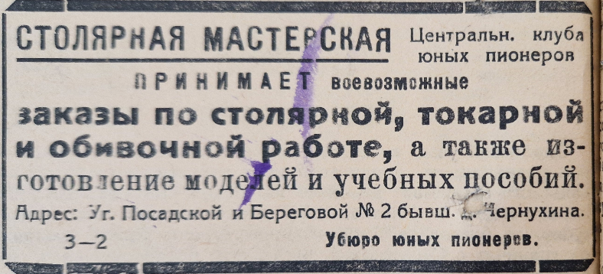
Рис. 4 - Объявление Убюро юных пионеров
Еще на последней странице – список товарищей, подавших заявление о приеме в ряды РКП(б). Перечислены их фамилии и места работы. В основном, это рабочие мельниц, асфальтового и гвоздильного заводов. Завершает список кандидатов фраза: «Товарищей, имеющих материал для отвода, просят подать таковой в орготдел Укома или соответствующую ячейку.
25 АПРЕЛЯ (СУББОТА), № 108
На первой странице помещены новости страны. В статье «Торжественная передача Северного Сахалина» пишут, что 11 апреля в Александровске на Сахалине состоялась торжественная смена японских войск, эвакуирующихся с Сахалина, советским отрядом, прибывшим из Владивостока. В ближайшее время советские учреждения на Северном Сахалине развернут свою работу.
В Москве 23 апреля состоялось открытие третьего Всероссийского съезда крестьянских комитетов взаимопомощи. С приветствиями выступили Домбаль (от Крестинтерна), Клара Цеткин (от Коминтерна), председатель итальянских крестьян Маасаринти.
Заметка «Книги в деревню» – о том, что гос. издательство выпустило для деревни 100 тысяч библиотечек по 100 книг каждая, ценою 6 рублей за библиотечку. В настоящее время из провинции уже поступают крупные заказы.
На второй странице газеты преобладает аграрная тематика. Статья «На полях уезда, крестьянство в борьбе за будущий урожай» рассказывает, что в поселке «Ракитов куст» в Сердовино снега выпало мало и благодаря частым оттепелям на полях все время держалась ледяная корка. Озимые вышли очень плохими, почти 40 % вымерзло. Хозяйство у многих было подорвано еще и прошлогодним недородом. Но люди нашли выход: стали усиленно и по правилам вести обработку яровых. Так как под яровыми земля у них залежная. То более возделывается просо, потом бахчи и лен. Просо начали сеять 15 апреля. Пашут коллективно, следом сеют железными боронами. Разборанивают и укатывают. Теперь распахали все лоскутики земли, где и не думали пахать. На мягкой земле граждане подготовились к посадке свеклы, картошки, тыквы, моркови. А для практики и ознакомления с кукурузой каждым домохозяином будет засеяна полоса кукурузы.
Уполномоченный И. Авраменко в статье «Укрепляют пески» пишет о том, что население поселка Ерик Сызранской волости выехало с плугами на пески, лежащие между поселком и железной дорогой. Они дружно засадили их красноталом, запасенным еще осенью. Теперь ериковцы могут быть спокойны за свои поля. Ерик – пример для больших деревень.
Статья «Налоговые льготы для деревенских ремесленников и кустарей» разъясняет крестьянам тонкости налогообложения. Оказывается, не облагаются налогом кустари, имеющие двух учеников-подростков моложе 18 лет. Каждые следующие два ученика приравниваются к одному взрослому рабочему.
И еще на второй странице – печальная новость – статья Н. Нефедьева «Памяти Леши Серебрякова». Сызранский комсомол постиг новый удар. Недавно мы хоронили Костю Заварзина, теперь приходится хоронить другого активиста – комсомольца Лешу Серебрякова. Убит ночью неизвестными.
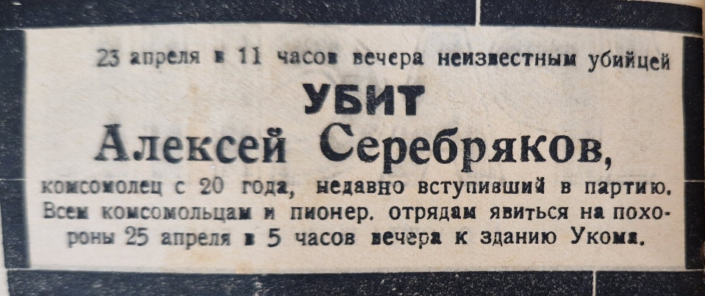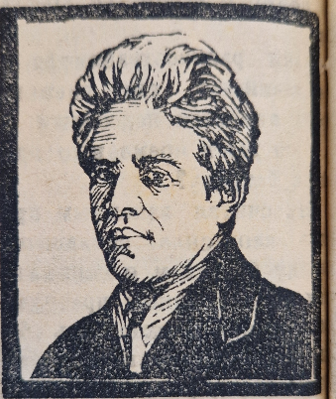
Рис. 5 - Убит комсомолец Алексей Серебряков Рис. 6 - Алексей Серебряков
Автор статьи пишет: «Лешка – сын вяземского рабочего, был верен рабочему классу. Он был организатором артели комсомольцев в Усолье по сбору лекарственных трав. В тяжелые минуты голода и холода работал среди недоверчиво относящихся к комсомольцам крестьян. В Сызрани утвержден членом партии. Алексей работал над собой и в отношении умственного развития. Он окончил губсовпартшколу и был отправлен на работу в кооперацию. С 1923 года – инструктор в местном Райсоюзе. Как он старался попасть в кооперативный московский институт. Учеба, учеба и учеба – слова Ленина врезались в его память. Утром комсомольская кооперативная ячейка, не зная о его убийстве, посылала ему извещение, что ему поручается работа по проведению 1 мая в деревне. Убийце Серебрякова – смерть. Уголовный розыск постарается отомстить убийце. Комсомолия требует этого».
Третья страница газеты также посвящена жизни деревни. Об этом статьи «Помощь деревне. Как распределена семенная и продовольственная ссуды», «Парь пар в мае – будешь с урожаем. А с поздним паром – промаешься даром!».
Также здесь помещена обширная статья с материалами для докладчика – «Первое мая. Готовьтесь к проведению международного праздника трудящихся».
Четвертая страница идет под рубрикой «Землеустройство деревни». Об этом повествуется в статьях «Необходим пропашной клин», «Формы землепользования», «Землеустроительные шероховатости». Кроме этого, на странице помещена большая статья «Беседы о заразных болезнях домашних животных», где подробно рассказывается, отчего заразные болезни происходят и как с ними бороться.
И напоследок, для тех, кто дочитал до конца, любопытные правила для настоящих счастливчиков того времени - владельцев велосипедов, а именно: постановление президиума Сызранского УИК от 11 апреля 1925 года.
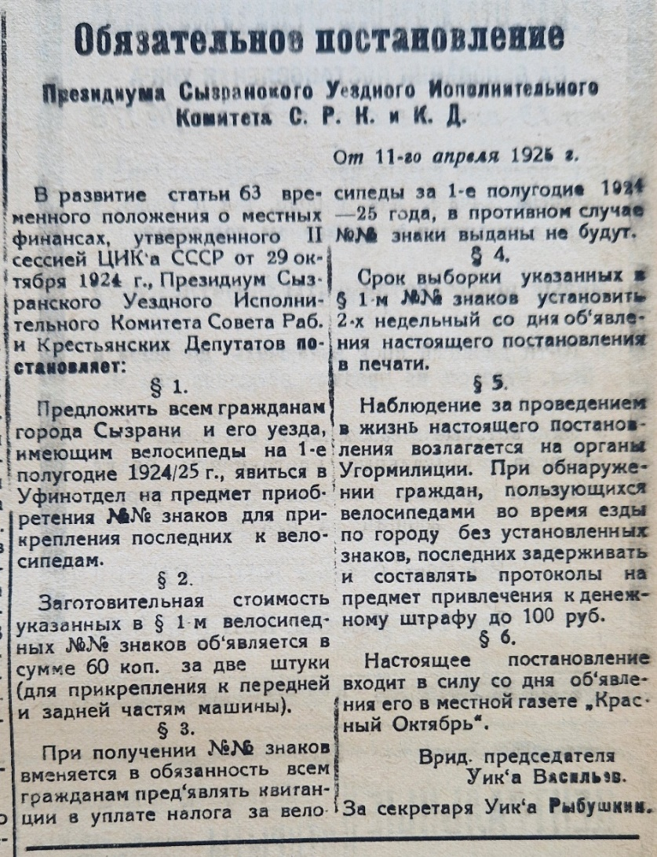
Рис. 7 - Постановление президиума Сызранского УИК

Публикацию подготовила Елена Рыбкина.

